МГТУ им. Н.Э. Баумана

кафедра ИУ4 «Конструирование и технология производства электронных средств»

**Теория решений изобретательских задач**

##### Семинар-практикум

**Элементы причинно-следственного анализа технологий**

Преподаватель: ***Резчикова Елена Викентьевна***

Выполнил студент Круглов В. С.

Группа ИУ4-83Б

Москва 2025 год

**Самостоятельная работа**

Провести причинно-следственный анализ технологической задачи по выданному варианту. Вариантом считать тему ВКРМ (привести текст задания) Построить:

* - дерево проблем,

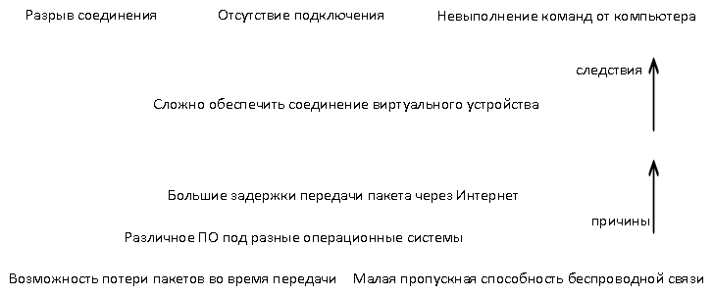

* - диаграмму Исикавы

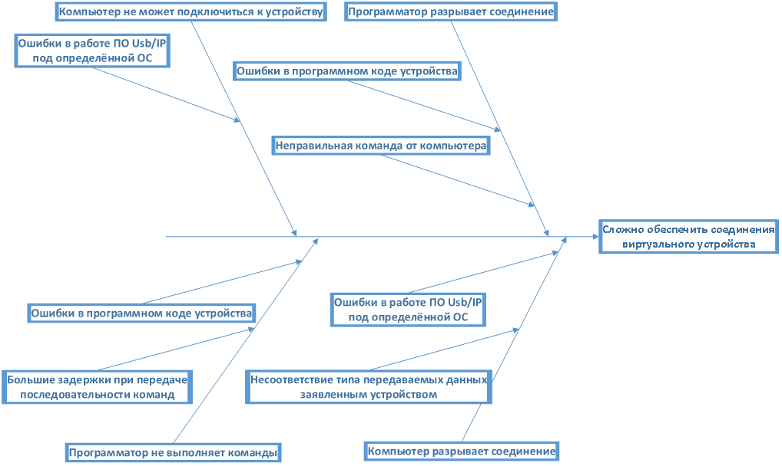

* - причинно-следственную цепочку C-map как на рис.8.

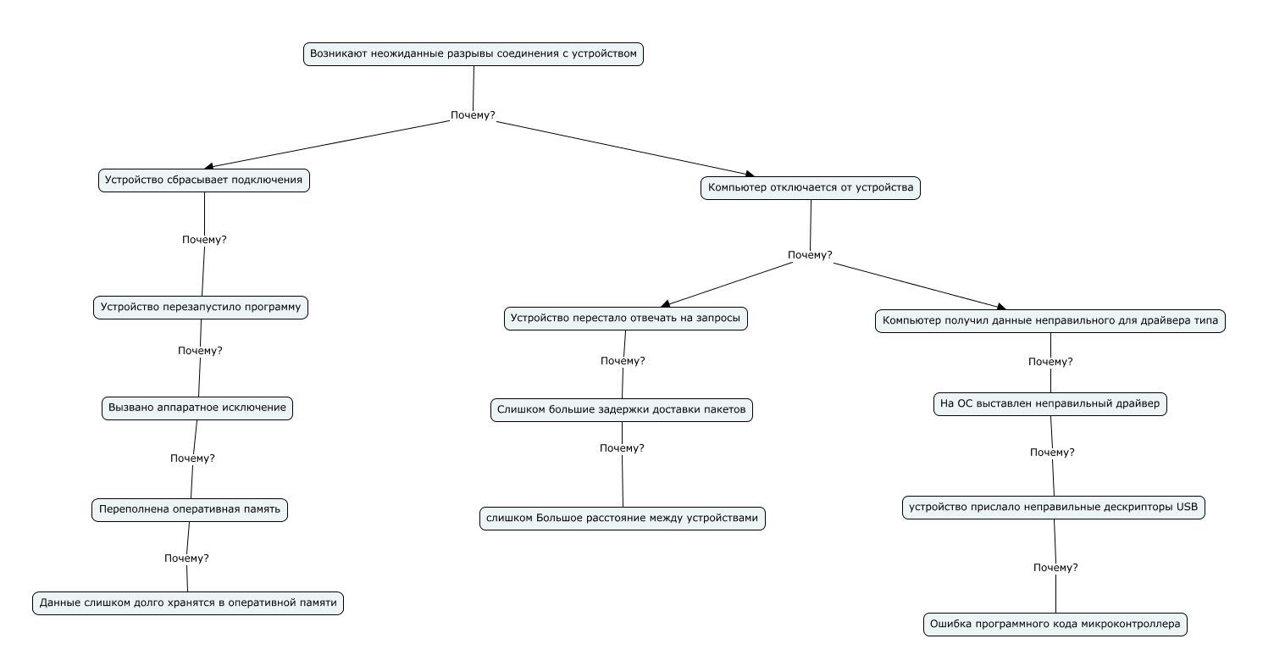

**Вывод:**

Учитывая то, какие ошибки возникают чаще, основная причина – ошибки программного кода микроконтроллера (5 уровень), включая слишком долгое хранение в оперативной памяти (5 уровень)